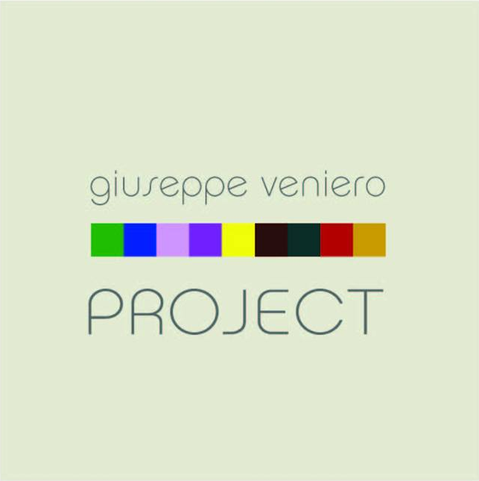

Comunicato stampa 28.03.2015

MICHELANGELO GALLIANI. ORATORIO DELL’INGANNO
Palermo, Giuseppe Veniero Project
fino al 15 maggio 2015

Lo spazio di Giuseppe Veniero a Palermo assomiglia a una piccola cappella: 50 metri quadri di superficie che si arrampicano su per quasi sei metri di altezza. A pochi passi da lì, in via Immacolatella, è situato l’Oratorio di San Lorenzo che ha conservato, fino al suo trafugamento nel 1969, la pala d’altare di Caravaggio Natività con i santi Francesco e Lorenzo.
È stata la sacralità di questi due luoghi - nel primo caso solo formale, nel secondo sostanziale - a far accendere in Michelangelo Galliani la scintilla per la preparazione della sua personale “Oratorio dell’inganno”, alla Giuseppe Veniero Project.
Fino al 15 maggio, l’artista emiliano presenta circa una decina di sculture in marmo e piombo, tutte inedite: saranno per la maggior parte esposte a parete, salvo una, collocata al centro dello spazio a fare da fulcro all’intera esposizione.

I temi del sacro e della spiritualità sono da lungo tempo cari a Galliani che li ripropone in questa occasione con lo sguardo amaro di chi non vede esaudite le proprie preghiere: da qui, l’“inganno” del titolo della mostra e le piccole opere a parete dove sono incastonati degli ex-voto, doni offerti a una divinità come ringraziamento per una grazia ricevuta, provenienti dalla collezione personale dell’artista.

Al centro della sala espositiva è situata Tabernacolo pagano, scultura costituita da tre cubi in piombo posti l’uno dentro l’altro. L’ultimo, il più piccolo, conserva all’interno, a mo’ di preziosa reliquia, un cuore di marmo che è possibile vedere solo quando il foro praticato su ciascuno dei tre cubi è allineato con gli altri. Ed è il visitatore ad operare manualmente l’allineamento: la scultura trova dunque senso e compimento grazie all’interazione diretta con il pubblico.

I lavori combinano l’utilizzo del marmo con il piombo, con evidenti riferimenti a certi accostamenti dell'arte povera con cui però l’artista evita ogni altra associazione. L'arte di Galliani è continua manifestazione di amore profondo per i diversi materiali, marmo in primis, e per le molteplici possibilità espressive derivanti dal loro accostamento.

Cenni biografici di Michelangelo Galliani
Michelangelo Galliani (1975, Montecchio Emilia). Diplomato all’Accademia di Belle Arti di Carrara con indirizzo Scultura. Oltre al suo lavoro di scultore è docente di "Tecniche del Marmo e delle Pietre dure" presso l’Accademia di Belle Arti di Urbino.
Principali mostre personali: 2015: Marmo solo vol. 2, Galleria Giovanni Bonelli, Milano; 2014: Michelangelo Galliani / Andrew Gilbert - Forte Comune 1914 / 2014, doppia personale, Forte Strino, Vermiglio, Trento - a cura di Patrizia Buonanno e Giordano Raffaelli in collaborazione con il Comune di Vermiglio e la Provincia di Trento; 2012: Bestie Uomini e Dei, Museo Nazionale di Palazzo Collicola Arti Visive, Spoleto - a cura di Gianluca Marziani ; Quello che resta, Museo Nazionale di Palazzo Reale, Genova - a cura di Elena Saccardi; 2011: Homo et sapiens, Romberg arte contemporanea, Latina - a cura di Gianluca Marziani e Italo Bergantini ; Q V A C E T, Studio Vigato, Bergamo - a cura di Marisa Vescovo .2009: Per amor del cielo, Bonelli Arte Contemporanea, Mantova - a cura di Beatrice Buscaroli e Andrea Pinotti; Via delle cose che restano, Angle art gallery, Saint Paul de Vence, Francia - a cura di Christian Mermoud.2005: Visiones, Mito gallery, Barcellona; 2004: Marmi Gemelli, Bonelli Arte Contemporanea, Mantova - a cura di Walter Guadagnini.

Scheda della mostra
Titolo Michelangelo Galliani. Oratorio dell’inganno
Sede Giuseppe Veniero Project | Piazza Cassa di Risparmio 21 - Palermo
Date 28 marzo – 15 maggio 2015
Orari da lunedì a sabato 10.30-13 / 16-20. Domenica e fuori orario, su appuntamento.
Ingresso libero

Informazioni al pubblico Giuseppe Veniero Project info@veniero.it – t. 333.60.66.232

Ufficio stampa NORA comunicazione - Eleonora Caracciolo di Torchiarolo
Via Roggia Scagna 10 – 20127 Milano
t. +39 339 89 59 372 – info@noracomunicazione.it - www.noracomunicazione.it

